PROGRAMA
ENAMORATE DE COAHULIA
05 días/04 noches

(Viesca, Parras de la Fuente, Arteaga, General de Cepeda)

Mínimo 2 personas.
Salidas Diarias

ITINERARIO

DIA 01 – IN / SALTILLO
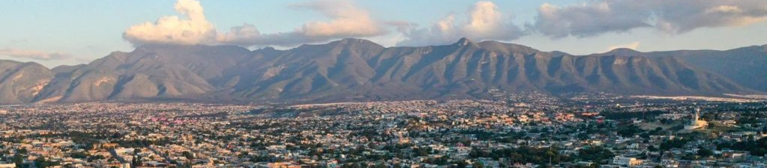
Llegada al Aeropuerto Internacional de Saltillo. Recepción y traslado a su hotel.
Check in en hotel. Resto del día libre.
Almuerzo y Cena libre. Alojamiento

DIA 02 – SALTILLO – Viesca y Parras de la Fuente

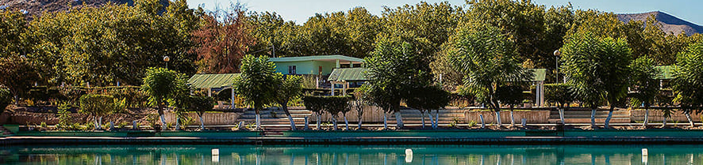

Desayuno en el hotel.

Por la mañana tendremos una visita al Pueblo Mágico de Viesca donde conoceremos las Dunas de Bilbao, Iglesia de Santiago Apóstol, Plaza de Armas, Antiguo Árbol donde descansó Miguel Hidalgo. Al finalizar en la tarde traslado al Pueblo de Parras. Donde tendremos la oportunidad de conocer la vinícola más antigua de América visitando el Centro Histórico y otros atractivos más de Pueblo Mágico: Casa Madero, Vinos Fuantos Segovia, los Pantalones más Grandes de Mundo, Vinos La Parvada, Fábrica de las Campechanas, Plaza de Reloj, Presidencia, Alameda, Iglesia de Santo Madero, Vinos El Perote, Compra de Sotol.

Almuerzo y Cena libre. Alojamiento

DIA 03 – SALTILLO - Arteaga

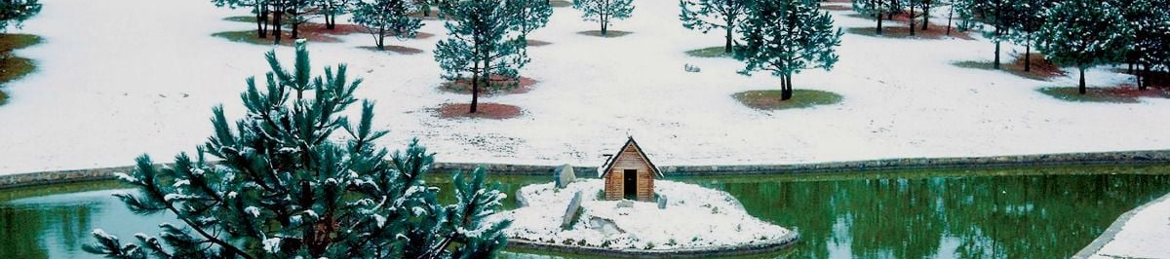

Desayuno en el hotel.

Visitarás este apacible y risueño pueblo lleno de huertas, situado en plena Sierra de Coahuila, donde se levanta como una isla en medio del gran desierto que identifica a esta región del norte del país, para conquistarte con bellos paisajes boscosos, un delicioso olor a frutas y una espectacular franja serrana.
Primeramente recorrerás el Templo de San Isidro Labrador de las Palomas, éste presenta en su fachada dos cuerpos decorados con gruesas pilastras que enmarcan a tres nichos, en el primero se aprecian unos angelitos, en el segundo la ventana del coro y en el tercero se encuentra alojada la imagen de Jesucristo, mientras que un antiguo reloj remata la torre; casa Carranza, tiene una colección de fotos históricas del lugar; la Presidencia municipal y el mural Canto de Esperanza de Eloy Cerecero, dedicado al manifiesto. Al pueblo mexicano de Venustiano Carranza.

Almuerzo y Cena libre. Alojamiento

DIA 04 – SALTILLO – General de Cepeda

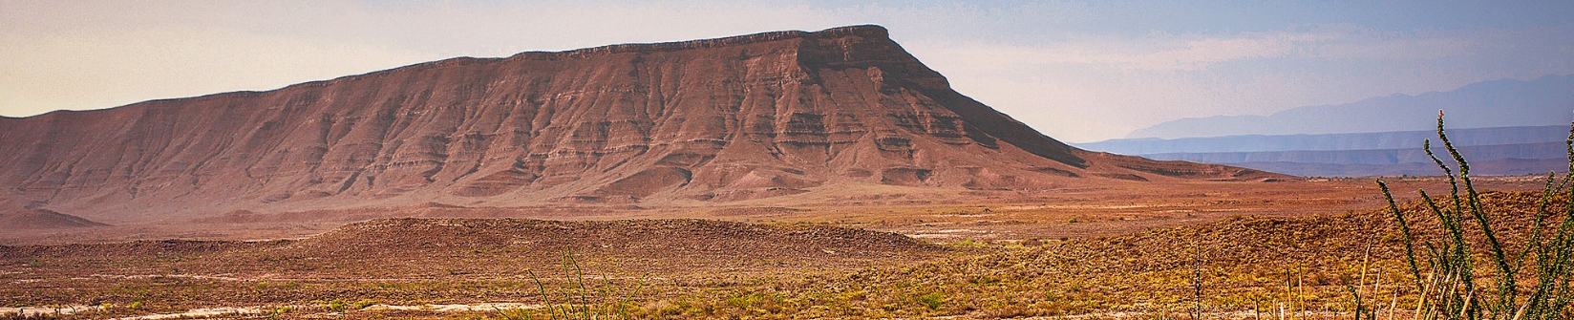
Desayuno en el hotel.

Recorrido por la Presidencia Municipal, que fuera el casco de la Hacienda de San Francisco de Patos, Sede Administrativa del Marquesado de Aguayo, visitaremos el Templo de San Francisco y el Molino Quemado, un sitio donde las apariciones del marqués son recurrentes y para terminar nuestro paseo en esta interesante localidad recorreremos el Museo de Historia Atlahuaco.

Almuerzo y Cena libre. Alojamiento

DIA 05 – SALTILLO / OUT

Desayuno en el hotel.

A la hora conveniente traslado de su hotel al aeropuerto para tomar el vuelo a su destino.

FIN DE SERVICIOS

** VALIDA TARIFAS CON TU AGENTE DE VIAJES

INCLUYE:
- TRANSPORTE: Autobús / Microbús o Van con aire acondicionado
- ALOJAMIENTO: Hoteles según su elección
- ALIMENTOS: 04 Desayunos en el hotel
- VISITAS: Los mencionados en el programa
- GUIA ACOMPAÑANTE: Bilingüe, certificado por el Ministerio de Turismo
NO INCLUYE:

- Billetes aéreos
- Alimentos o servicios no mencionados
- Impuestos en aeropuerto
- Propinas a guías o choferes.

OBSERVACIONES IMPORTANTES:
- Debido a los múltiples cambios que ocurren diariamente en turismo, estos precios deben de ser confirmados al momento de solicitar la reserva.
- Tarifas sujetas a disponibilidad y a cambios sin previo aviso.
- Pagos con tarjeta de crédito aplica un % de comisión.
- Por favor contemplar el horario de Check in 15:00 hrs y Check Out 12:00 hrs.
- Las habitaciones TRIPLES únicamente cuentan con 2 camas matrimoniales.
- Los traslados aeropuerto- hotel- aeropuerto están cotizados en servicio compartido, favor contemplar vuelos que lleguen y salgan entre las 06:00 y las 22:00 horas, de forma contraria debe proporcionarse en servicio privado y será necesario re cotizar.
- El tiempo de espera para los traslados de llegada es de 2 horas con 15 minutos. Una vez transcurrido el tiempo el pasajero deberá trasladarse por cuenta propia.
- El tiempo de tolerancia para traslado de salida es de 10 min., pasado este tiempo la unidad se retira y deberá trasladarse por cuenta propia al apto. * Bajo ninguna circunstancia nos hacemos responsables de los gastos extras que se deriven de esta situación.
- Los tours pueden cambiar de orden según la operativa del corresponsal.

